**Дата:** 17.11.2021 **Урок:** математика **Клас: 4-Б**

**Вчитель:** Половинкина О.А.

**Тема. Визначення розрядного складу шестицифрових чисел. Розв’язування задач. Порівняння багатоцифрових чисел.**

***Конспект уроку***

**І. Організація класу**

1. Створення позитивного психологічного клімату.

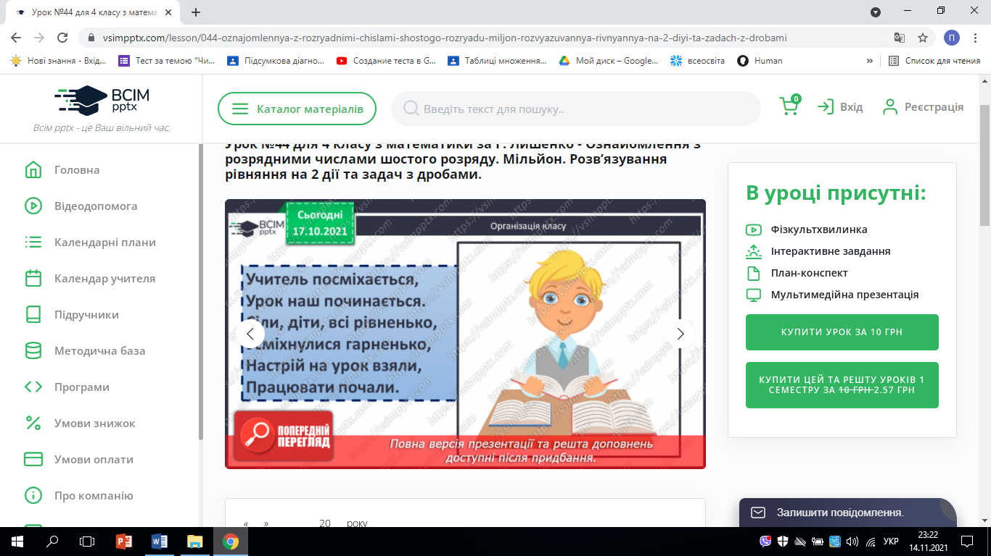

**ІІ. Актуалізація опорних знань**

1. Перевірка домашнього завдання №448, 449.

**ІІІ. Мотивація навчальної діяльності**

1. Хвилинка каліграфії

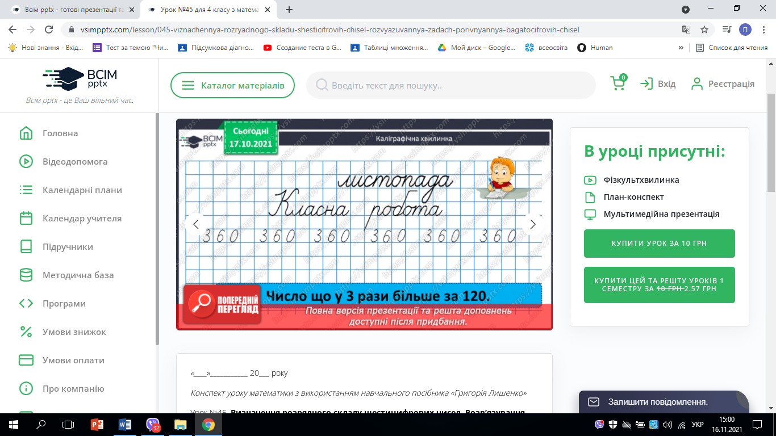

1. Усне обчислення.

# 

1. С.77, №450 (усно).
2. Прочитай числа в таблиці.

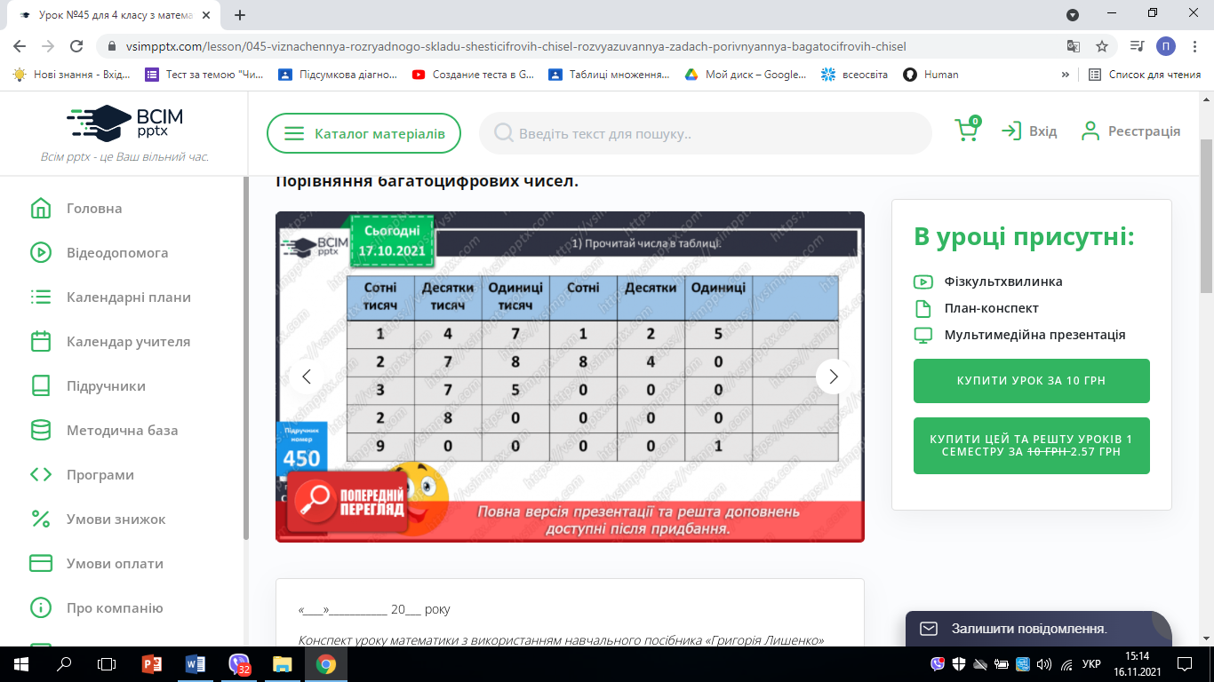

1. На якому місці справа в числі пишуться одиниці; десятки; сотні; одиниці тисяч; сотні тисяч?
2. Прочитай числа і визнач, скільки в кожному з них усього тисяч:

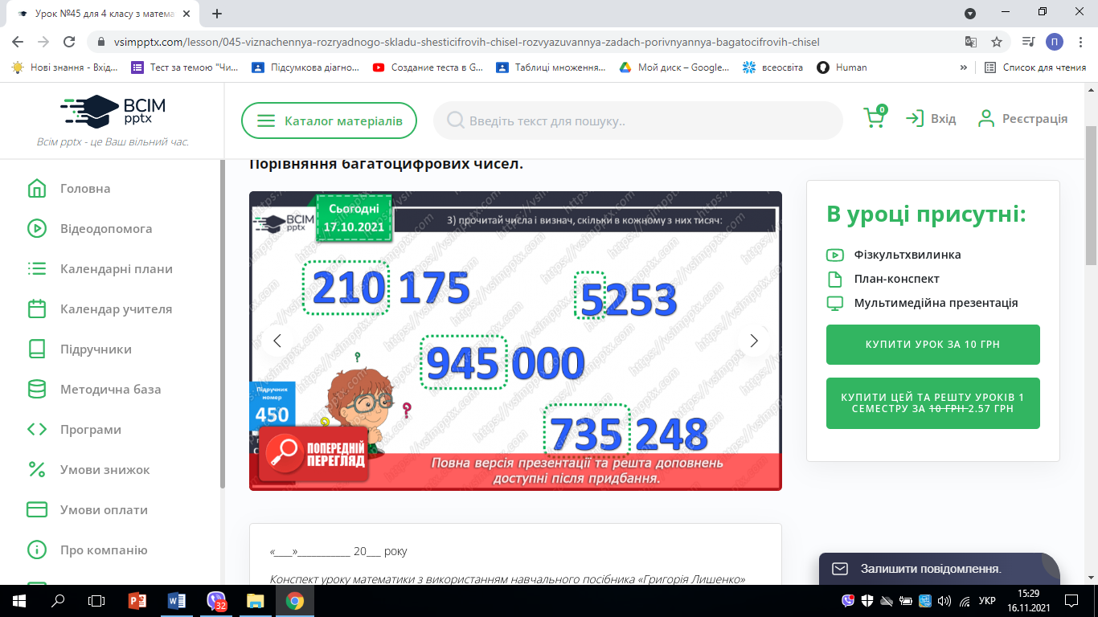

1. С.78, №451. Запиши цифрами числа:

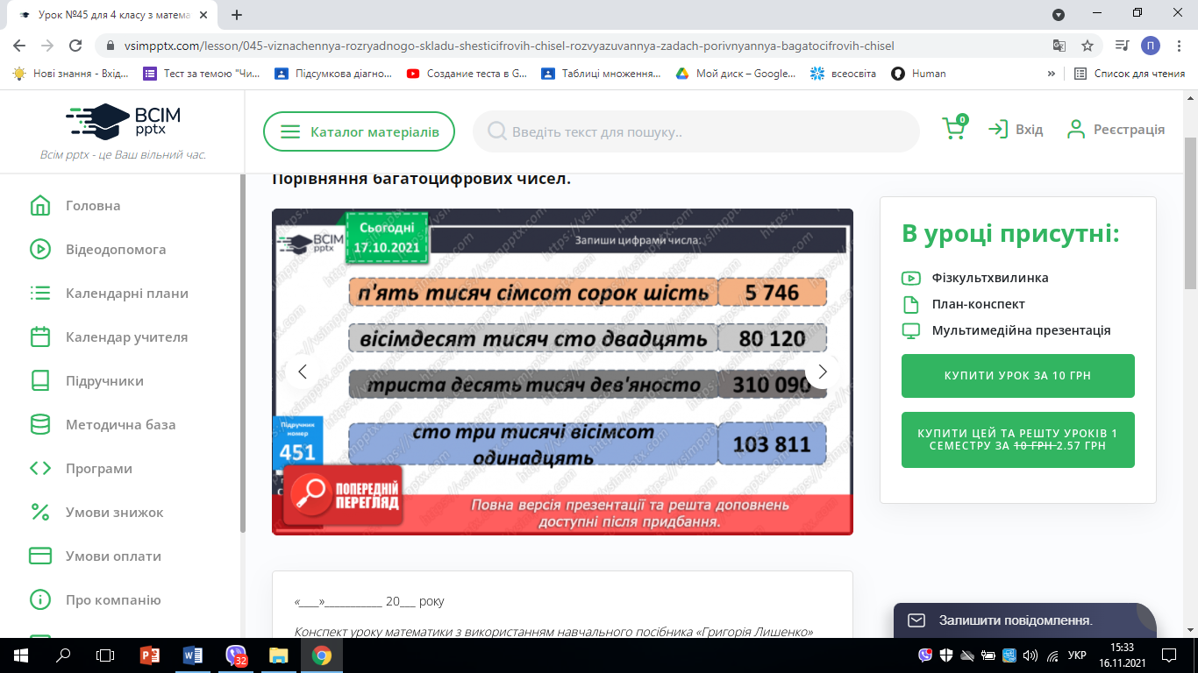

1. С.78, №452. Розклади на розрядні доданки числа:

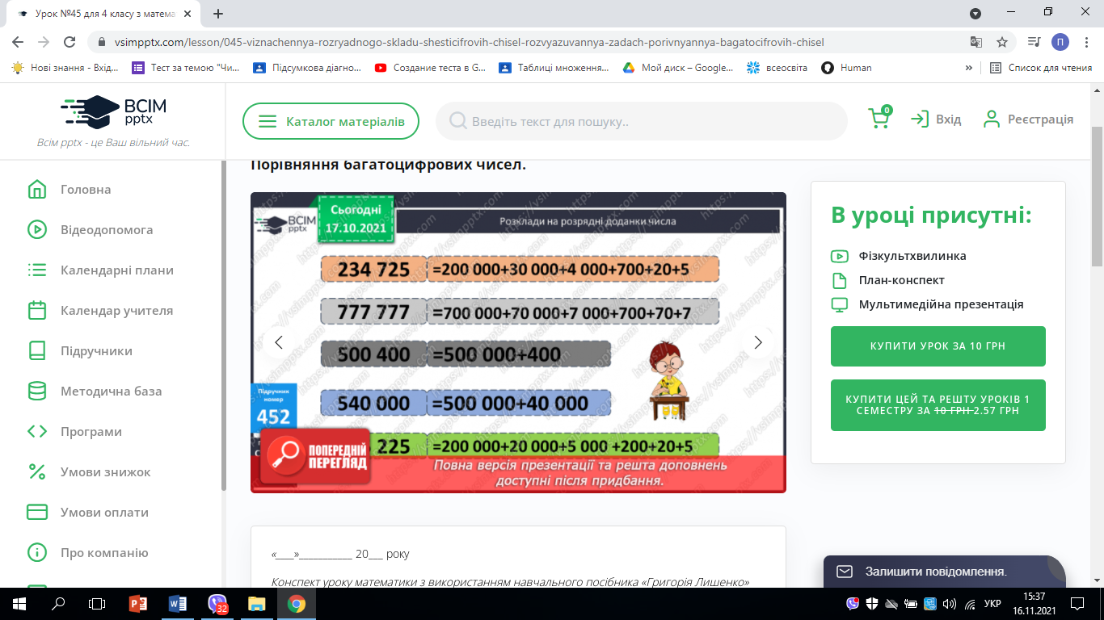

1. С. 78. Розв’яжи задачу №453.

Було – 8 ц

Використали – 50 ящ. по 10 кг

Використали - ? ящ. по 15 кг

1. Скільки кілограмів груш розклали в ящики по 10 кг?
2. Скільки кілограмів груш розклали в ящики по 15 кг?
3. Скільки було ящиків по 15 кг?
4. С.78. Розв’яжи задачу №454.

Було - 100 л

Використали – 3 л банок – 10 шт.

Використали – 5 л банок - ? шт.

1. Скільки літрів соку розлили в трилітрові банки?
2. Скільки літрів соку розлили в п’ятилітрові банки?
3. Скільки було п’ятилітрових банок?
4. С.78. Розв’яжи задачу. №456.

Довжина – 48 м Р = (а + б) * 2

Ширина - ?, у 2 рази менша

Р - ?

1. Самостійна робота № 455.

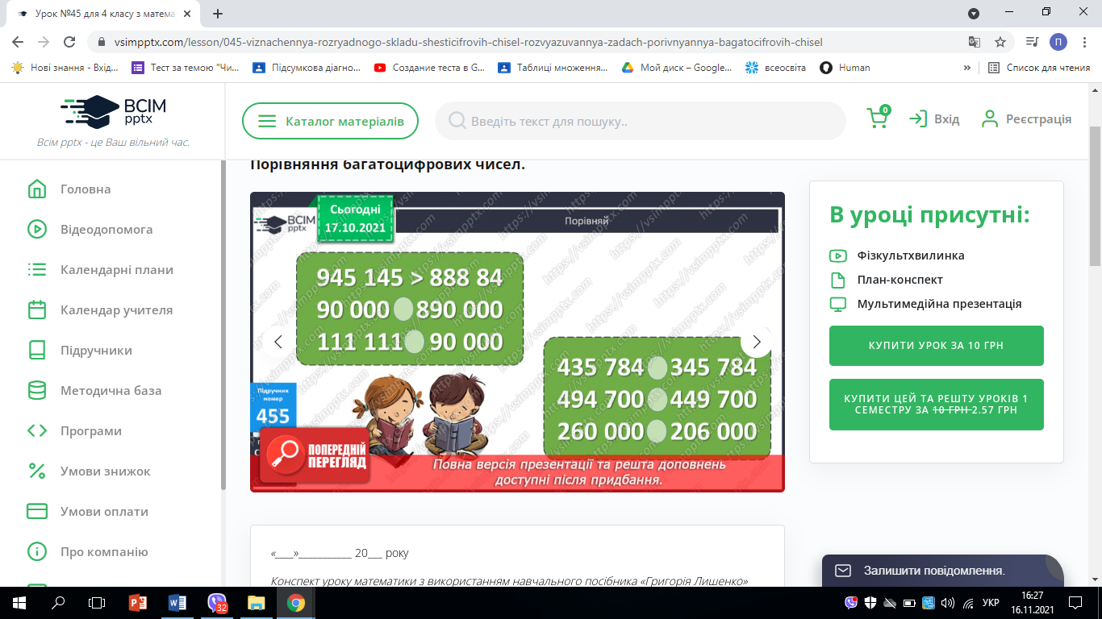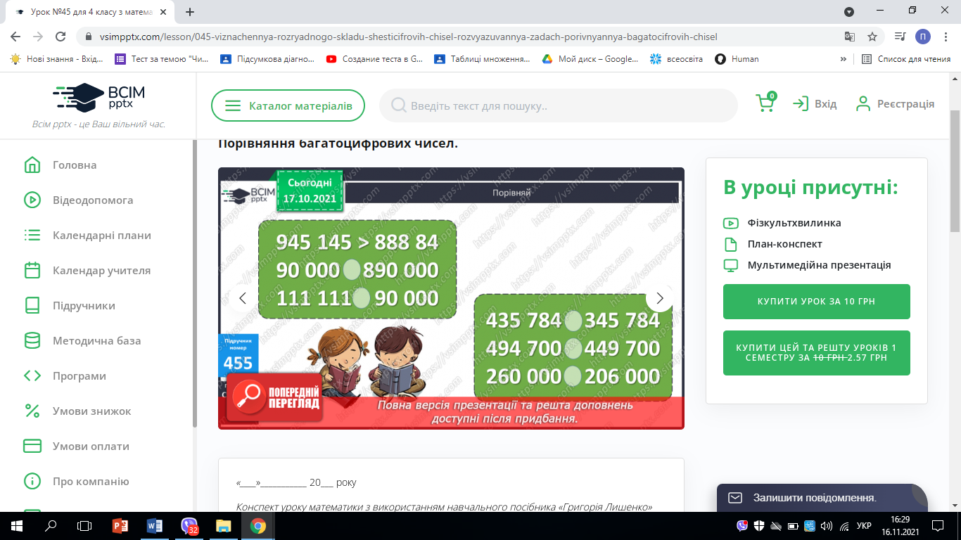

**V. Домашня завдання**

№ 458, № 459, гр. А №457.  
Роботи здати на Human